[物件導向程式設計實習](https://flipclass.stust.edu.tw/course/31251)作業

班級:資工二甲

姓名:蔡宇崴

學號:5b1g0028

指導老師:吳建中

1. 題目

請根據上課解一元二次方程式，程式可以讓使用者自行輸入a,b,c的數字，

程式自動會計算出兩個根的結果，並印出來。

假設輸入

a=1

b=2

c=1

輸出要顯示

x*x+2x+1=0的兩個根是

x1=......

x2= .....

提示:

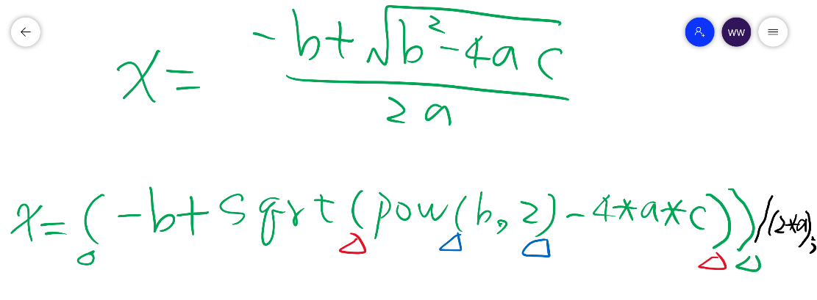

1. 程式

#include <iostream>

#include <math.h>

using namespace std;

int main()

{

float a, b, c;

float xd=0, xf=0;

cout << "輸入a,b,c三個數" << endl;

cout << "a=";

cin >> a;

cout << "b=";

cin >> b;

cout << "c=";

cin >> c;

xd = (-b + sqrt(pow(b, 2) - 4 * a * c)) / (2 * a);

xf = (-b - sqrt(pow(b, 2) - 4 * a * c)) / (2 * a);

cout << "xd=" << xd << endl;

cout << "xf=" << xf << endl;

return 0;

}

1. 程式說明

這段程式碼是用來解決二次方程式的。二次方程式的一般形式是 ax^2 + bx + c = 0，其中 a、b 和 c 是常數，a 不等於 0。

程式碼的流程如下：

* 1. 宣告變數 a、b、c 來存放二次方程式的係數，以及 xd 和 xf 來存放解。
  2. 透過 cin 從使用者那裡獲取 a、b 和 c 的值。
  3. 使用二次方程式的解公式來計算解：
     1. xd = (-b + sqrt(b^2 - 4ac)) / (2a)
     2. xf = (-b - sqrt(b^2 - 4ac)) / (2a) 其中，sqrt 是平方根函數，pow 是冪函數。
  4. 最後，將 xd 和 xf 的值輸出到控制台。

這段程式碼並未處理 b^2 - 4ac < 0 的情況，也就是當方程式沒有實數解的時候。在這種情況下，sqrt 函數會返回一個 NaN（不是數字）的結果。

1. 執行結果

